**Глоссарий:**

Sold-to party: Заказчик. Каждому Заказчику соответствует определенный цифровой код из 6 цифр. Заказчиком может выступать как End Customer (см.Ниже) так и Посредник.

Ship-to party: Юр лицо, кому доставляем. Чаще всего это Sold-to party. Очень редко бывает иначе.

End Customer: конечный пользователь. Каждая единица оборудования имеет конечного пользователя. Эта информация содержится в SAP.

Выбор - нажатие двойным щелчком мышки на объекте.

**Оглавление**

1 Сотрудник Sulzer / Заказчик Заполняет форму RFQ (см файл ТЗ_RFQ_Sulzer_Template_r.1.xlsx) 6

2 Формирование шаблона QTN (ТКП): 7

3 Формирование ТКП (QTN) 29

3.4 Принципиальный Сценарий 1 – BOM не существует (строка **24 RFQ файла**). 32

**3.5** **Принципиальный Сценарий 2 – BOM существует.** 37

3.5.4.1 Сценарий 2.1. (соотвтетствует строкам файла RFQ 25-27). Заказчик заполнил только DIN number 41

3.5.4.1.1 Строка 25 RFQ файла: см описание в колонках N-R файла RFQ. 41

3.5.4.1.2 Строка 26 RFQ файла: см описание в колонках N-R файла RFQ. 42

3.5.4.1.3 Строка 27 RFQ файла: см описание в колонках N-R файла RFQ. 44

3.5.4.2 Сценарий 2.2. (соотвтетствует строкам файла RFQ 28-30). Заказчик заполнил только Part number / Article nom 45

3.5.4.2.1 Строка 28 RFQ файла: см описание в колонках N-R файла RFQ 45

3.5.4.2.2 Строка 29 RFQ файла: см описание в колонках N-R файла RFQ 47

3.5.4.2.3 Строка 30 RFQ файла: см описание в колонках N-R файла RFQ 48

3.5.4.3 Сценарий 2.3. (соотвтетствует строкам файла RFQ 31-34). Заказчик заполнил и DIN Num и Part number / Article nom 49

3.5.4.3.1 Строка 31 RFQ файла: см описание в колонках N-R файла RFQ 49

3.5.4.3.2 Строка 32 RFQ файла: см описание в колонках N-R файла RFQ 50

3.5.4.3.3 Строка 33 RFQ файла: см описание в колонках N-R файла RFQ 50

3.5.4.3.4 Строка 34 RFQ файла: см описание в колонках N-R файла RFQ 51

3.5.4.3.5 Строка 35 RFQ файла: см описание в колонках N-R файла RFQ 51

**Цель работы – получение внешнего кода (кодов-шаблонов) в расширении .wsf (или ином) для запуска в SAP.**

**Результат работы кода:**

Формирование предупреждений для пользователя о некорректости исходных данных (1 итерация)

Формирование окончательнго ТКП для Заказчика (2 итерация)

**Алгоритм:**

# Сотрудник Sulzer / Заказчик Заполняет форму RFQ (см файл ТЗ_RFQ_Sulzer_Template_r.1.xlsx)

## Заполняется или DIN number или Part number / Article nom. Чаще используется второй. Если заполнены оба значения, то приоритет отдается DIN number.

## Заполняется колонка Required quantity, pcs – требуемое кол-во

## Заполняется колонка Pump serial number – серийный номер насоса

* Как индикатор проверки достаточности данных строка подсвечивается зеленым.

## Заполняется ячейка Quotation type (варианты – ZAE / ZAR / ZCRQ / ZQS / ZQT)

## Заполняется ячейка Sales Organization (три варианта 2080 / 2180 / 3580)

## Заполняется ячейка Distribution Channel - число 10 константа.

## Заполняется ячейка Division (три варианта 21 / 22 / 23).

## Заполняется ячейка PO Number (формат текст, сожержащий хоть буквы, хоть цифры, хоть знаки препинания и спецсимволы)

## Заполняется ячейка Sold-to party (набор цифр, обычно 6 шт)

## Заполняется ячейка Ship-to party (набор цифр, обычно 6 шт)

## Заполняется ячейка End User (набор цифр, обычно 6 шт)

## Заполняется ячейка Req. deliv. Date– 31.12.2030 – константа.

## Заполняется ячейка PO date – Excel делает это автоматически (функция TODAY)

## Заполняется ячейка Valid to – Excel делает это автоматически (функция TODAY+45). При желании можно поменять.

## Заполняется ячейка Currency – на выбор (EUR / USD / GBP)

## Заполняется ячейка Payment terms – на выбор заполняется руками (EXW/FCA/CIP/DDP и прочие)

## Заполняется ячейка Incoterms (type) – на выбор заполняется руками (EXW/FCA/CIP/DDP и прочие)

## Заполняется ячейка Incoterms (place) – всегда To fill manually– константа.

## Заполняются остальные ячейки, кроме D21 (это формульная ячейка).

* **Все константы выделил желтым.**
* **Все потенциальньные константы выделил зеленым**
* **Все синие ячйки – это уникальные значения, которые необходимо заполнять каждый раз.**
* Положим за аксиому, что каждый запрос, файл RFQ даже если он содержит разные серийные номера насосов, соответствует одному конечному пользователю (End-Customer).
* Sold-to party и Ship-to party– также всегда один у одного запроса.

Формат ячеек и где они будут применяться можно будет увидеть в Разделе 2 настоящего ТЗ.

**В разделе 2 все действия выполняет код без участия человека.**

# Формирование шаблона QTN (ТКП):

## Выбор транзакции VA21

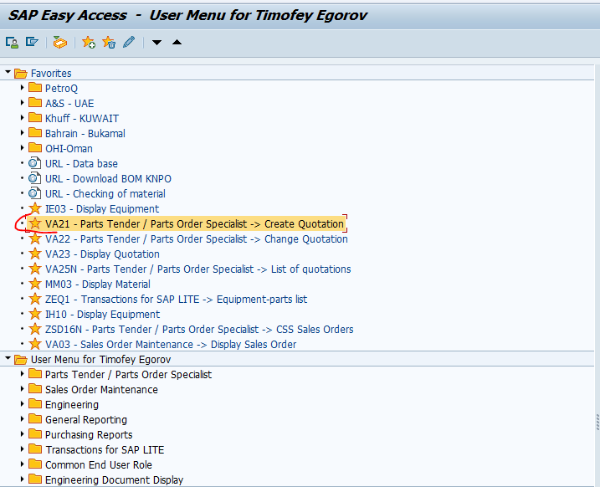

## Открывается окно:

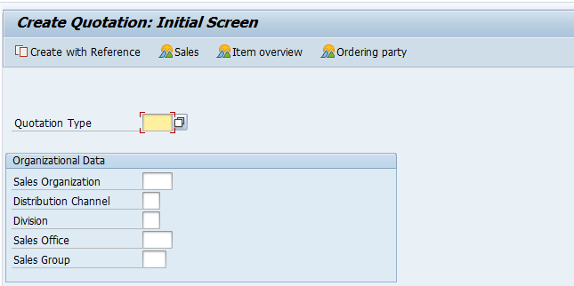

Код считывает информацию из файла RFQ из ячеек **D2-D5**

|  |  |  |
| --- | --- | --- |
| **Наименование** | **Адрес в файле RFQ** | **Формат** |
| Quotation type | D2 | Текст |
| Sales Organization | D3 | Число |
| Distribution Channel | D4 | Число |
| Division | D5 | Число |

|  |  |
| --- | --- |
| Quotation type | ZAE |
| Sales Organization | 2080 |
| Distribution Channel | 10 |
| Division | 21 |

и вставляет их в SAP в соответствующие поля. Результат работы кода ниже:

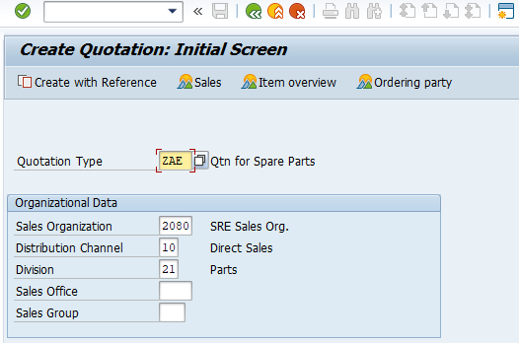

## Нажимаем Enter.

## При выполнении команды из пп 2.3. автоматически открывается окно:

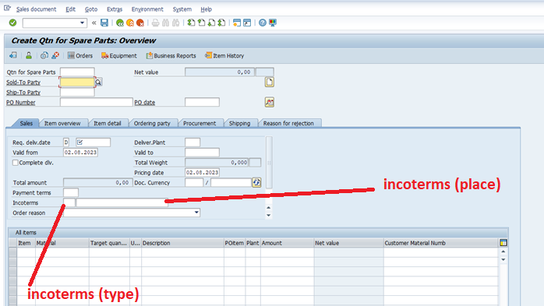

Окна Data Valid from и Pricing date заполнены сегодняшним днем автоматически. Ничего менять не нужно.

Заполняются активные для редактирования окошки (белые) значениями из ячеек файла RFQ:

|  |  |  |
| --- | --- | --- |
| **Наименование** | **Адрес в файле RFQ** | **Формат** |
| PO Number | D6 | Текст (набор символов, цифр, букв) |
| Sold-to party | D7 | Число |
| Ship-to party | D8 | Число |
| Req. deliv. Date | D9 | Дата по формату DD.MM.YYYY |
| PO date | D10 | Дата по формату DD.MM.YYYY |
| Valid to | D11 | Дата по формату DD.MM.YYYY |
| Currency | D12 | Текст |
| Payment terms | D13 | Текст |
| Incoterms (type) | D14 | Текст |
| Incoterms (place) | D15 | Текст |

|  |  |
| --- | --- |
| PO Number | RFQ #12233-0S-12 |
| Sold-to party | 146312 |
| Ship-to party | 146312 |
| Req. deliv. Date | 31.12.2030 |
| PO date | 02.08.2023 |
| Valid to | 16.09.2023 |
| Currency | EUR |
| Payment terms | NT60 |
| Incoterms (type) | EXW |
| Incoterms (place) | To fill manually |

Окно **Order reason** заполняется всегда значением – Quote / Order in progress, которое можно заполнить только путем нажатия на выпадающий список.



## Окна **Qtn for Spare Parts** (верх экрана) и Deliver. Plant остаются пустыми.

## Нажимаю Enter **4 раза**, принимая все обновления (всегда одни и те же).

* В этом месте SAP может дать ошибку по типу (специально использовал код Sold-to Party 166785 не из примера для демонстрации ошибки):

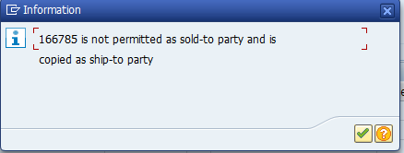

В таком случае требуется вмешательство пользователя, чтобы выяснить причину такого поведения кода Sold-to Party с поддержкой SAP.

Пользователь вручную выходит из кода и устраняет данную ошибку. Далее после устранения ошибки / изменения Sold-to Party в файле RFQ пользователь запускает код заново.

Если данной ошибки не возникло, то результат работы кода:

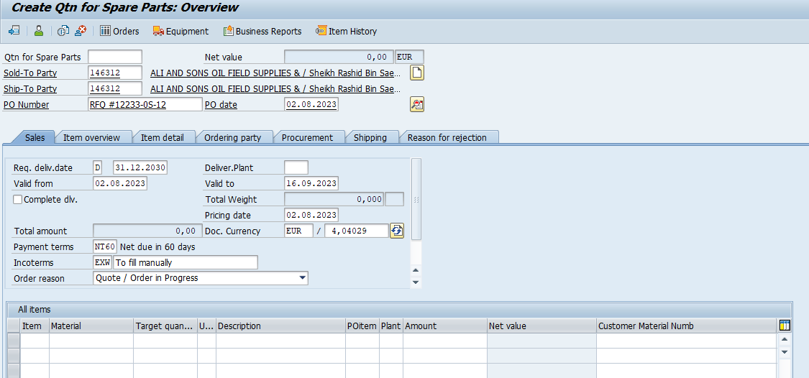

## Преходим в оглавление QTN, выбирая сответствующую кнопку:

## 

## Открывается окно, содержащее множество вкладок (Sales/ Shipping итд):

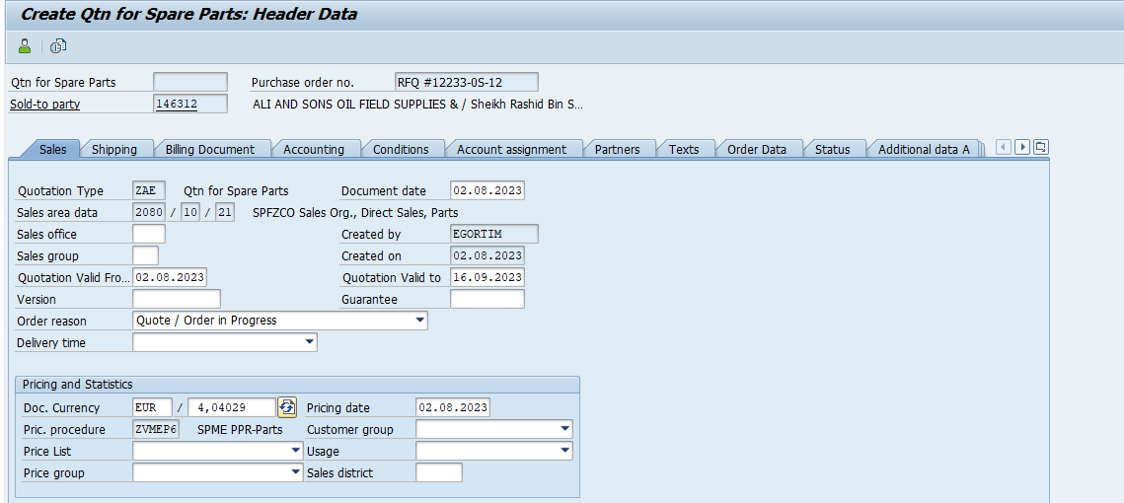

## Код заполняет вкладку **Sales**: окно Version принмает значение 00 (всегда).

Результат работы кода на вкладке **Sales** ниже:

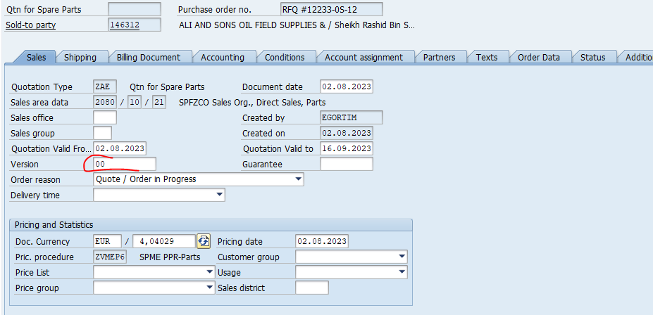

## Переходим на вкладку **Billing documents**. Код заполняет вкладку **Billing documents**: окно **Alt. tax classific**. принмает значение 3 (всегда)

Результат работы кода на вкладке **Billing documents** ниже: 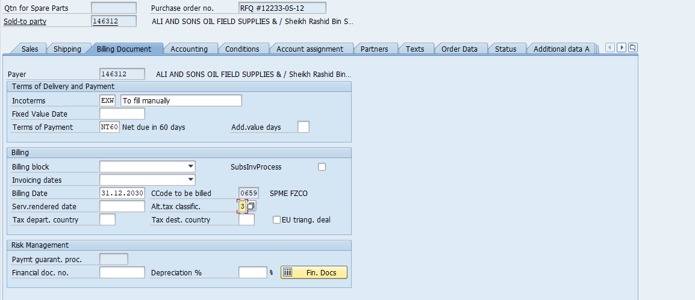

## Код открывает и заполняет вкладку **Partners**: код добавляет вкладку из выпадающего списка с End Customer

## 

## и заполняет три значения из файла RFQ:

|  |  |  |
| --- | --- | --- |
| **Наименование** | **Адрес в файле RFQ** | **Формат** |
| Sales Resp. SAP | D16 | Число |
| Project Manager | D17 | Число |
| End Customer | D18 | Число |

|  |  |
| --- | --- |
| Sales Resp. SAP | 99000029 |
| Project Manager | 99000283 |
| End Customer | 162083 |

## Enter.

## Результат работы кода после выполнения команды из пп. 2.11 на вкладке **Partners** ниже:

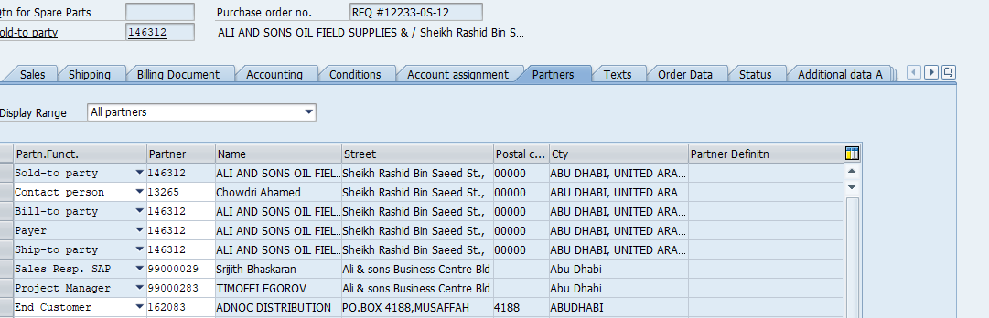

## Код переходит на вкладку **TEXTS** и вставляет стандартный текст., содержание которого только меняеся в зависимости от валюты (**см ячейку D12 RFQ файла).** Текст приведен ниже. Если валюта другая (не EUR), то текст должен измениться на требуемую валюту (USD / GBP).

Minimum Order Value: 500 EUR

Material Test Certificate: 300 EUR extra per line item (If technically feasible and applicable to offer)

Certificate of Origin: 300 EUR extra per shipment (Not applicable for items from Mexico)

Certificate of Conformity: Included as per Sulzer format

Due to the high volatility of the materials market, Sulzer reserves the right to revisit the quotation in the event that its material prices show a variance beyond plus 5% from the date of our quotation.

We have quoted our standard delivery. Due to current global supply chain constraints (COVID-19, War, etc.), firm delivery will be reconfirmed after receipt of order. Also, the quoted standard delivery does not include the vacation period of August and December.

All Terms & Conditions shall be as per Sulzer standard.

## Результат работы кода на вкладке **Texts:**

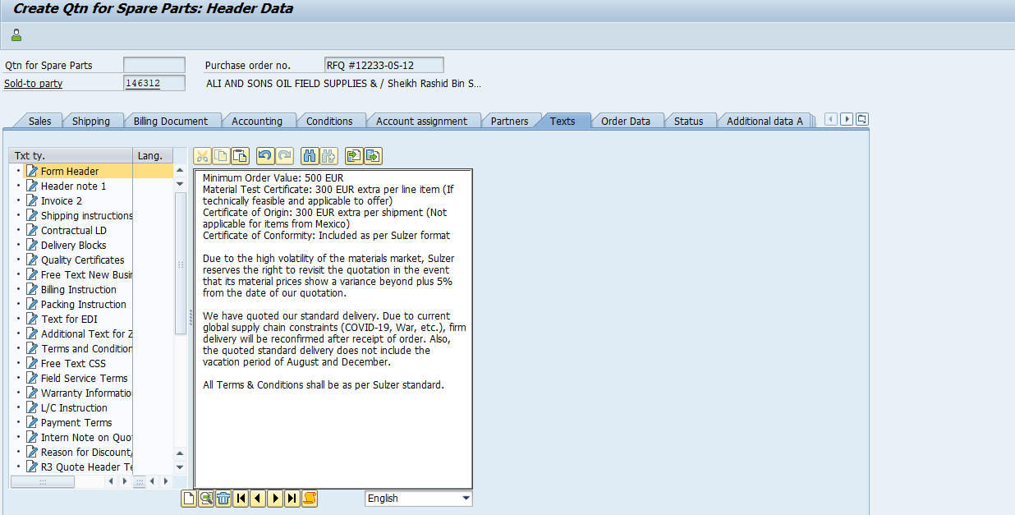

## Код переходит на вкладку **Additional data B**. Данную вкладку не видно в изначальном отображнии и приходится использовать навигацию, чтобы достичь ее.

Не видно вкладку:

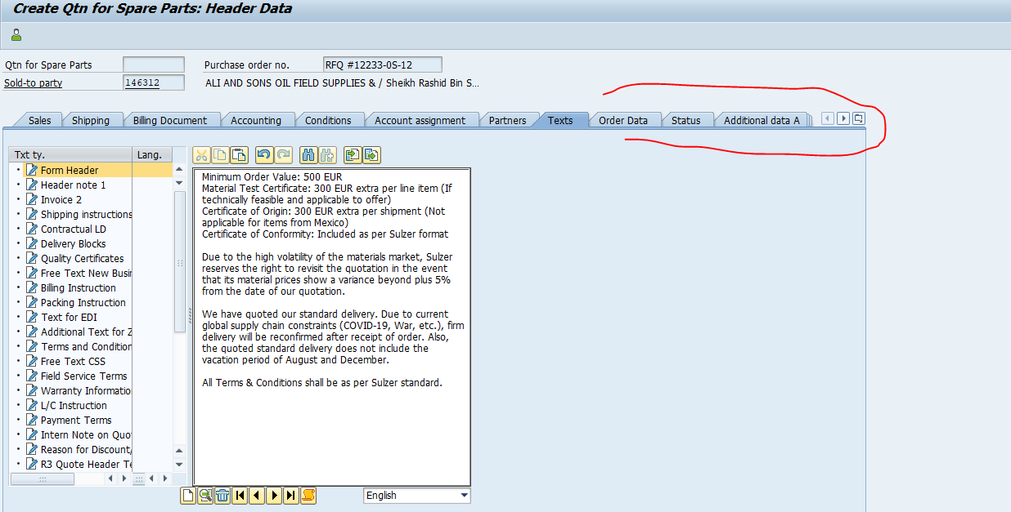

Открытие вкладки **Additional data B с помощью навигации (2 щелчка).**

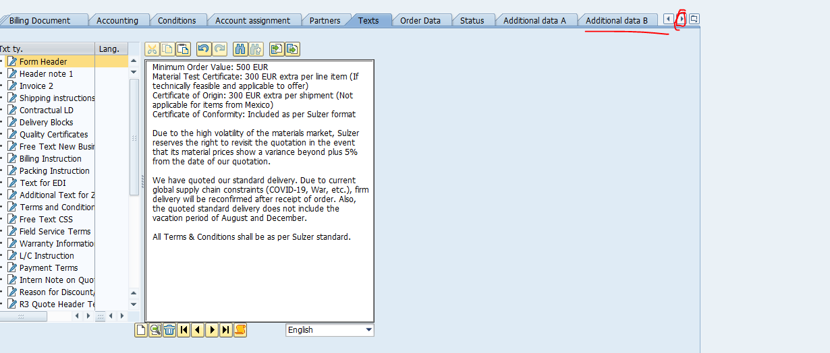

## Заполнение окон на вкладке **Additional data B**:

Окна: Project name, order category - из RFQ:

|  |  |  |
| --- | --- | --- |
| **Наименование** | **Адрес в файле RFQ** | **Формат** |
| Project name | D19 | Текст |
| Order category | D20 | Число |
| Booking plant | D21 | Число |

|  |  |
| --- | --- |
| Project name | SPARES FOR NORTH OIL COMPANY |
| Order category | 11 |
| Booking plant | 2001 |

Тут присутствует жесткая связка между тем, что указано в ячейке **D3 (Sales Organization) файла RFQ, и что нужно указать в ячейке D21 (Booking plant) А именно:**

|  |  |
| --- | --- |
| **Sales Organization** | **Booking plant** |
| 2080 | 2001 |
| 2180 | 2105 |
| 3580 | 3505 |

Я это реализовал с помощью функции ЕСЛИ в Excel. – подсветил оранжевым формульные значения в файле RFQ.

Результат работы кода на вкладке **Additional data B:**

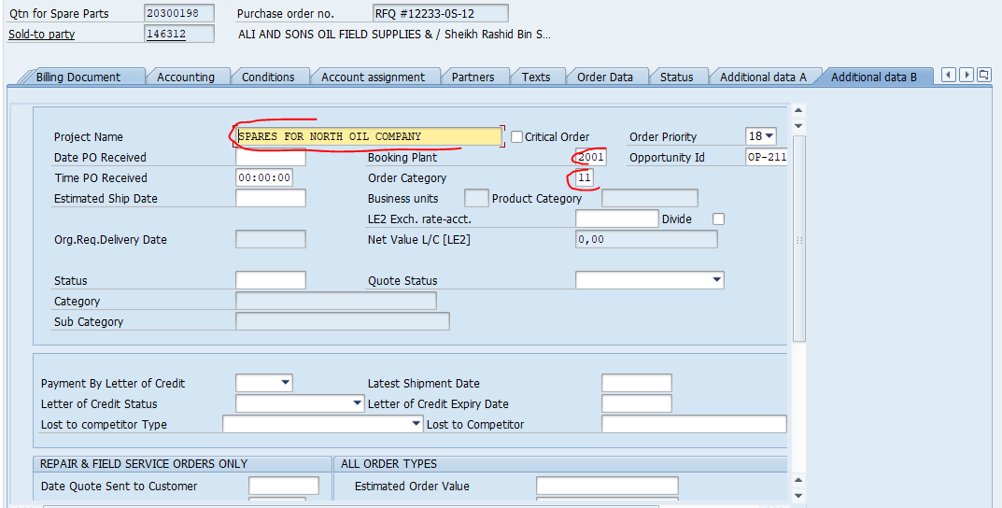

## Выбор Save (Ctrl+S). Соглашаемся с предупреждением.

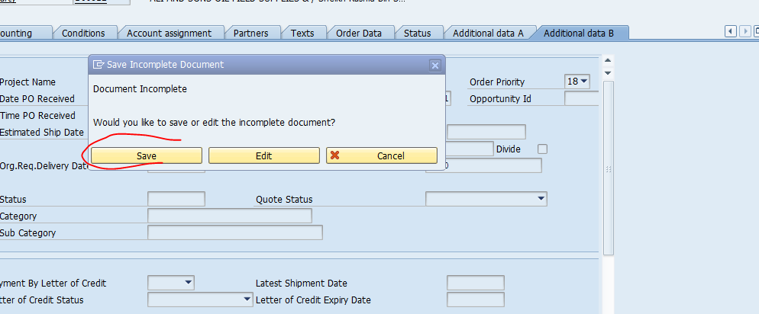

## Программный продукт переносит нас автоматически в окно старта (пп 2.2).

## Выбор Команды назад:

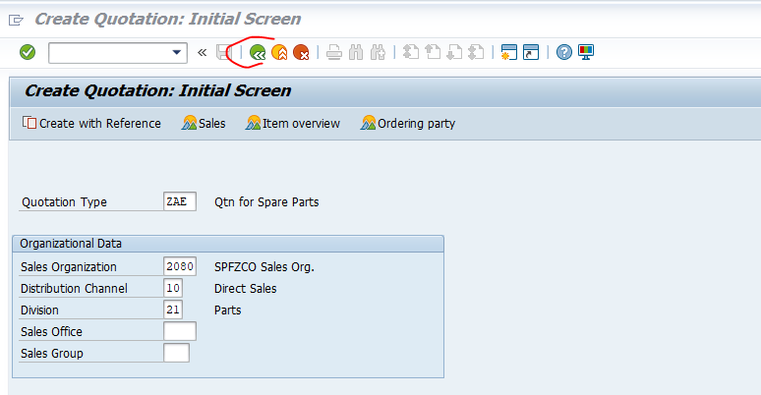

## Выбор Транзакции VA22:

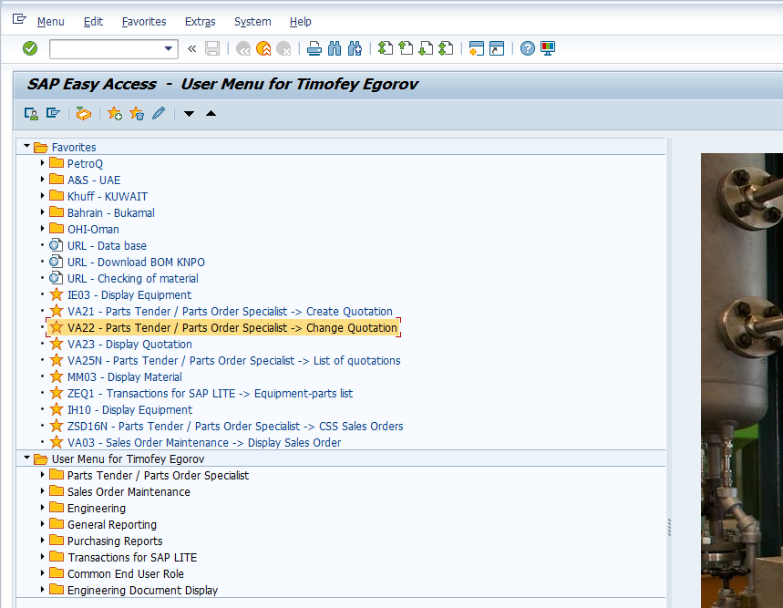

## Откроектся окно с присвоенным номером QTN 20300198:

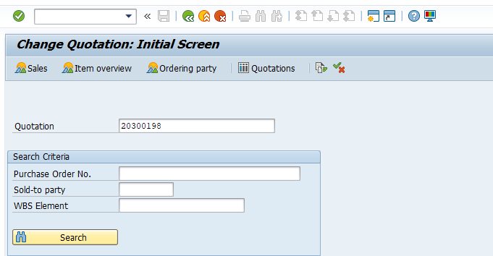

## Выбираем Enter – открывается окно для дальнейшего редактирования.

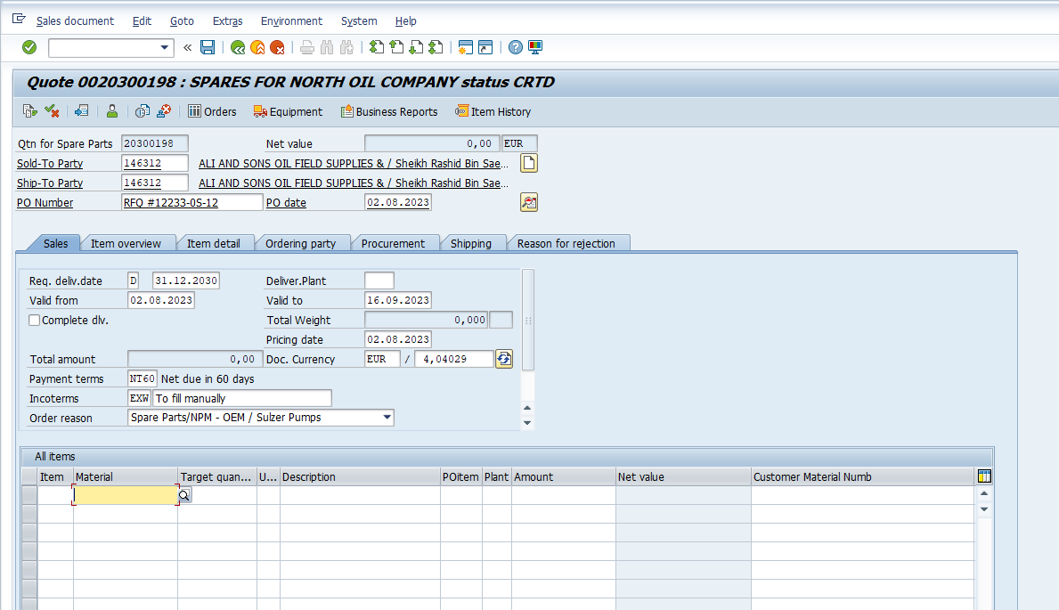

**Формирование черновика ТКП (QTN) завершено.**

**Комментарий: раздел №2 уже записан мной и автоматизирован с помощью функции записи макроса. Возможно, пропущено пару пунктов, но 95% полностью повторяет вышеописанный процесс. (не уверен, что у меня в макросе есть Project name – ячейка D19 файла RFQ).**

# Формирование ТКП (QTN)

Важно – нельзя сортировать по какому-либо порядку список деталей в RFQ файле. Важо сохранить именно тот порядок, который заполнен изначально.

**В данном разделе одновременно описываются и разные сценарии и отображено, что код должен работать итеративно по строкам (идем по строкам Excel с 24 строки к 33).**

## Выбор вкладки Equipment.

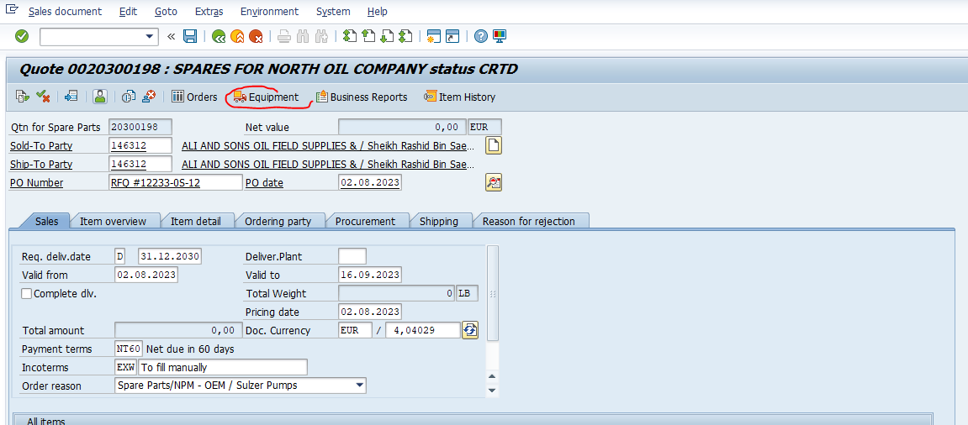

Появляется окно для внесения информации:

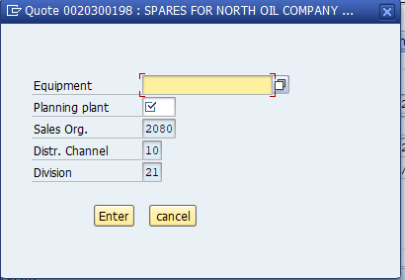

## Код заполняет вкладку Equipment значением из ячейки **I24** файла **RFQ.**

В нашем примере это номер 12304567.

Окно Planning Plant заполняется кодом из ячейки **D21 файла RFQ**. В данном примере это значение **2001.**

**Результат работы кода ниже:**

## Enter

**Далее возможно развитие по двум принципиальным сценариям и еще ряду подсценариев.**

Для информации: Каждый Pump serial number имеет уникальный BOM (должен иметь). BOM – это лист, в котором содержатся строки с информацией о DIN number, Part number / Article nom, Quantity и Description.

Блок схема сценариев и их описание - ниже.

## Принципиальный Сценарий 1 – BOM не существует (строка **24 RFQ файла**).

### После выполнения команды пп.3.3, SAP уведомляет, что такого BOM нет.

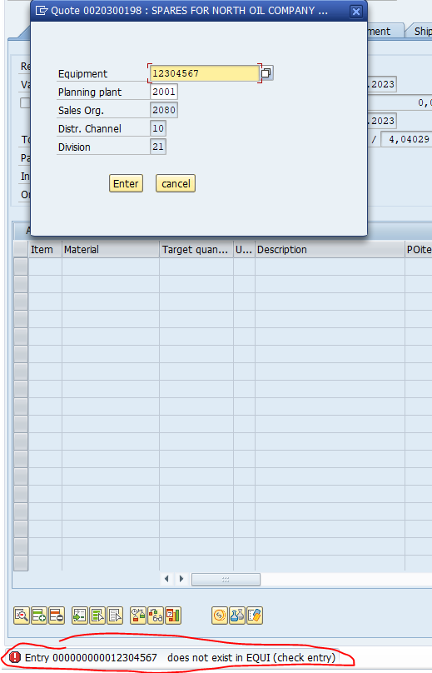

### Выбираем Cancel

SAP возвращает нас на экран, который был после выполенния п 2.21.

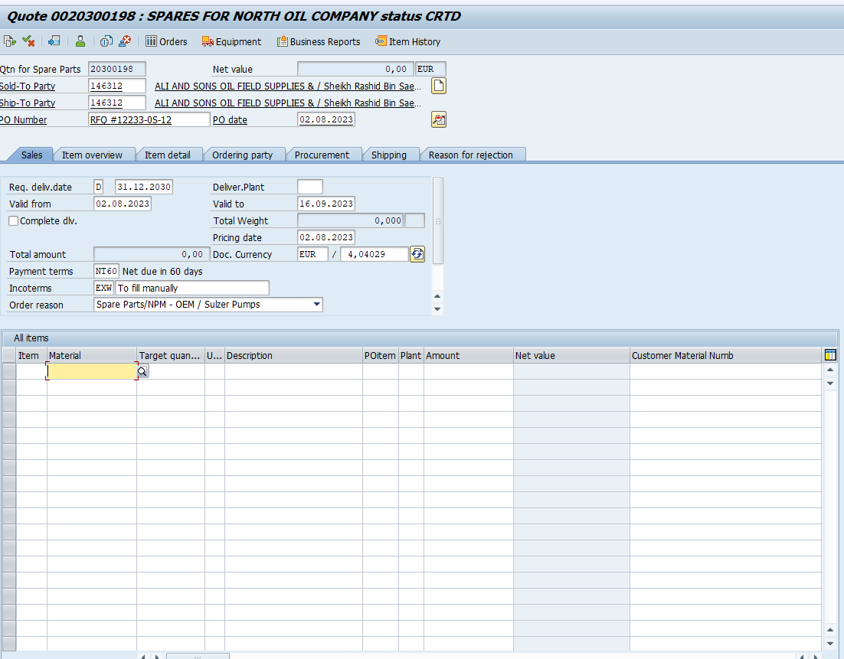

### Код Добавляет В колонку Material текст ”MISC”

В колонку Target quan.. кол-во из соответствующей строки Excel – в данном случае знаечение из ячейки **H24 файла RFQ**

Результат работы кода:

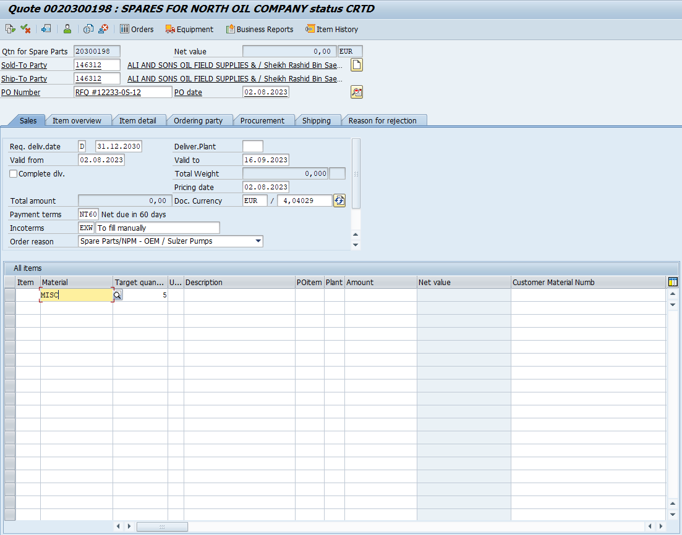

### Выбираем Enter **два раза**.

Курсор автоматически переместится на строку ниже.

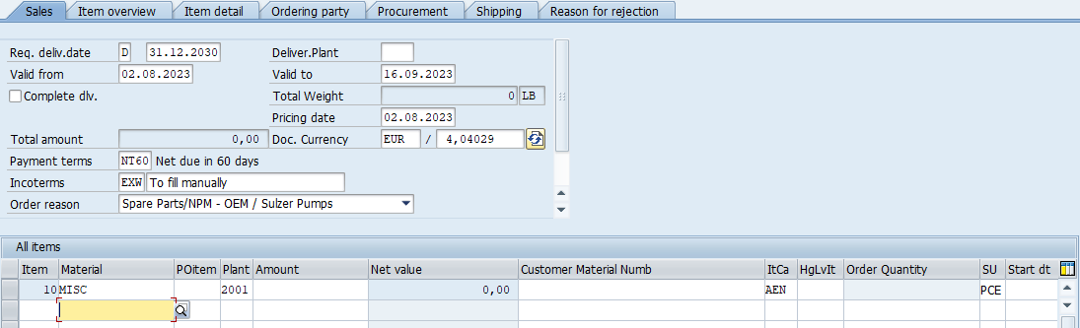

### Поднимаемся наверх в строку выше

### Выбираем Display item details

Открывается окно:

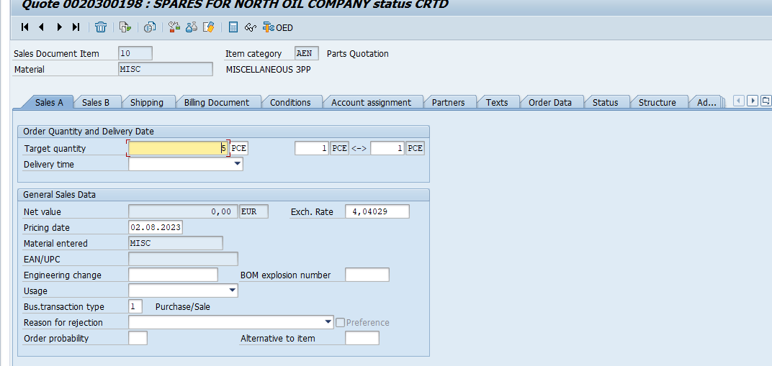

### Переходим на вкладку Texts и вставляем текст:

Please clarify pump serial number / Existence of BOM on factory

### Возвращаемся назад.

### Оказываемся в общем окне с активной ячейкой №2.

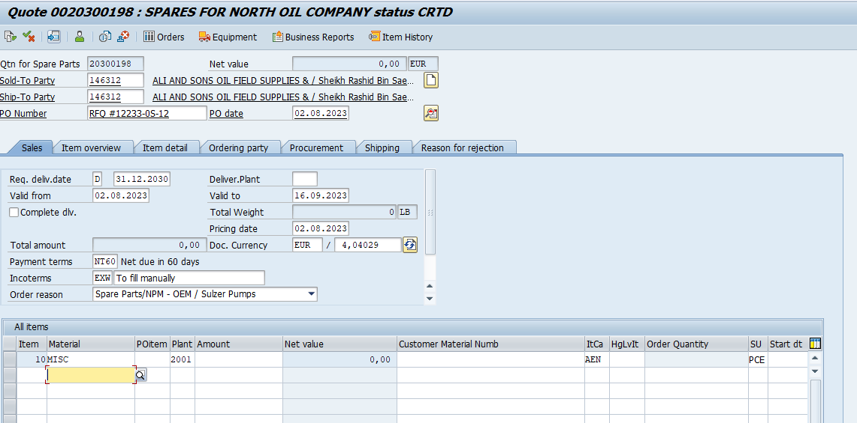

### Добавляем текст

Please clarify pump serial number / Existence of BOM on factory в колонку J файла RFQ (в данном случае в ячейку J24)

Первый приниципиальный сценарий отработан.

## **Принципиальный Сценарий 2 – BOM существует.**

Рассмотрим для примера строку 25 RFQ файла. Pump serial number - 460792

Тогда после выполнения команды 3.3 открывается окно:

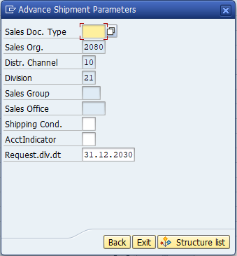

### Заполняем окно Sales. Doc. Type значением из ячейки **D2 RFQ файла.**

В данном случае это ZAE.

Результат работы кода:

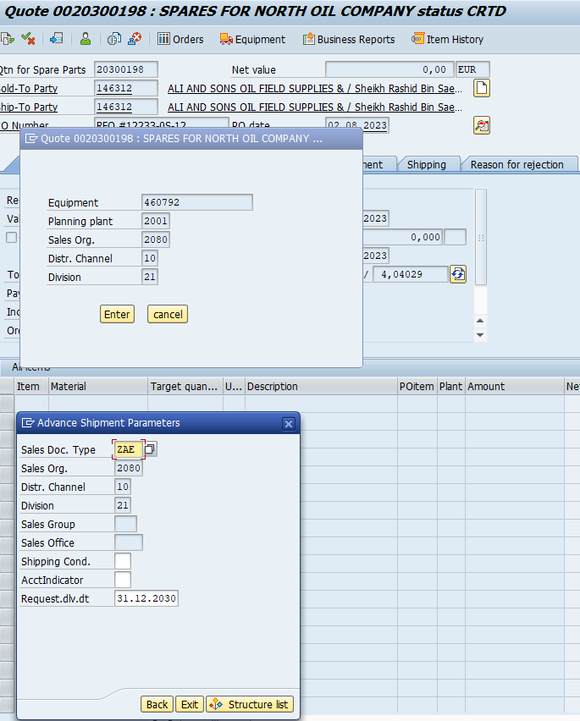

### Нажимаем вкладку Structure list.

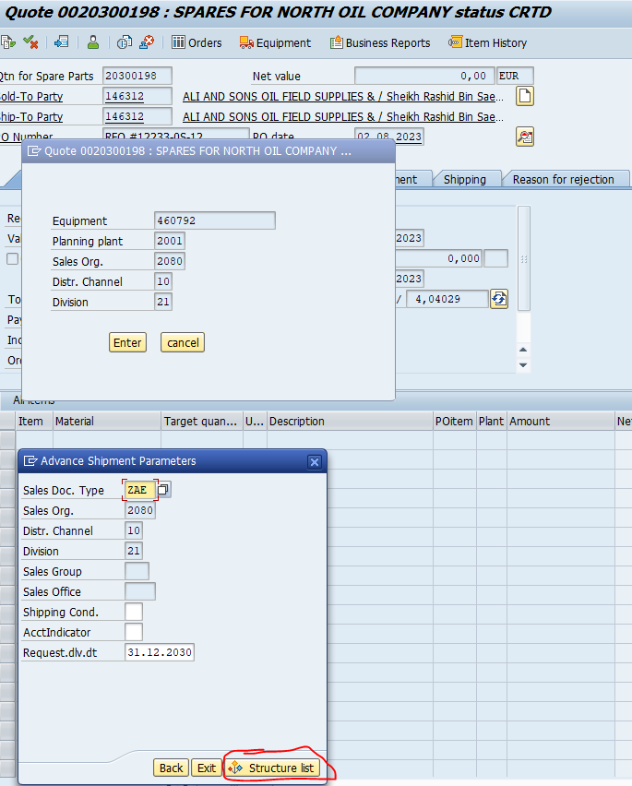

### Нажимаем вкладку Structure list – открывается окно с BOM насоса.

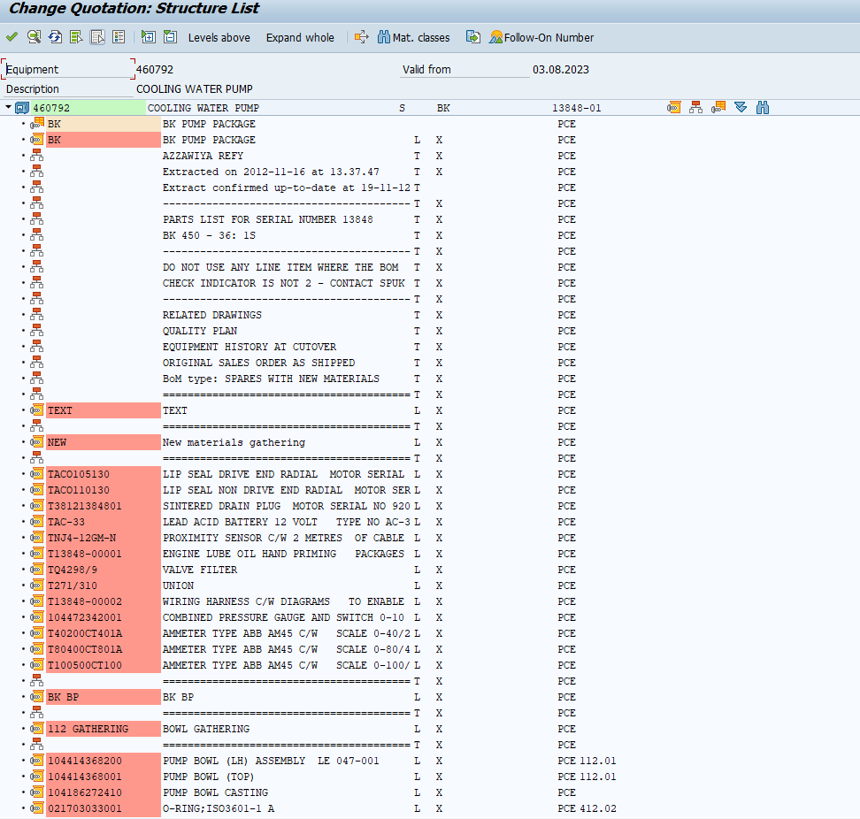

### Нажимаем на биноколь

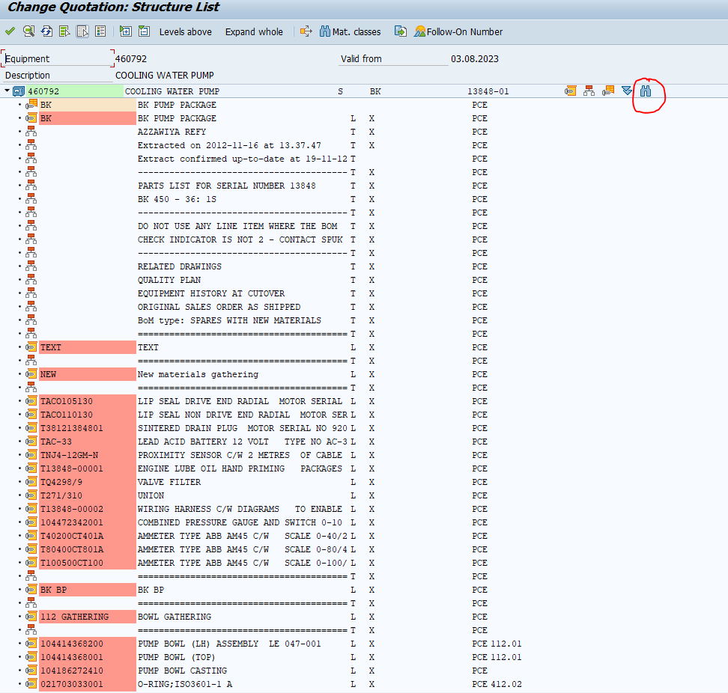

Открывается окно с запросом поиска:

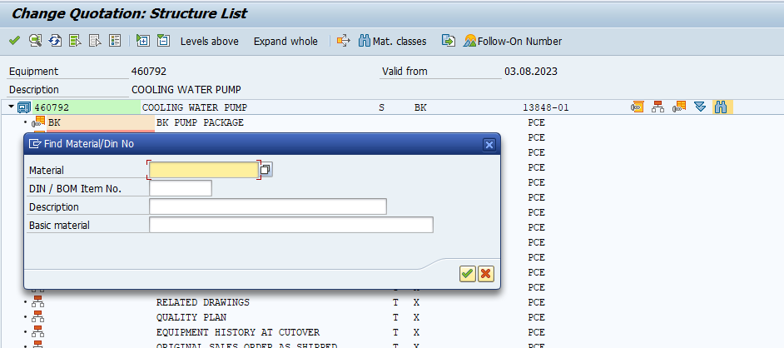

Далее необходимо отработать все сценарии, которые представлены в строках 24-33 файла RFQ.

#### Сценарий 2.1. (соотвтетствует строкам файла RFQ 25-27). Заказчик заполнил только DIN number

* Код вставляет запрошенный DIN в соответствующее поле (пример из 25 строки RFQ). Выбирает галочку

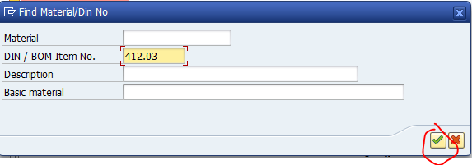

Далее возиожны варианты (три варианта).

##### Строка 25 RFQ файла: см описание в колонках N-R файла RFQ.

* SAP после нажаьтия на галочку нашел один такой объект в BOM и подсветил его
* Код выбирает этот объект (F5)

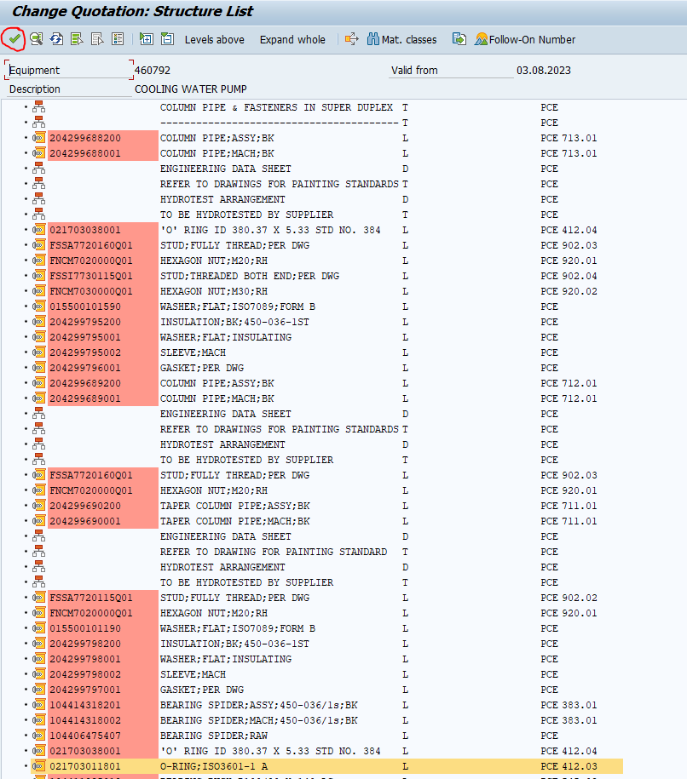

Деталь автоматически добавляется в перечень. Результат работы кода:

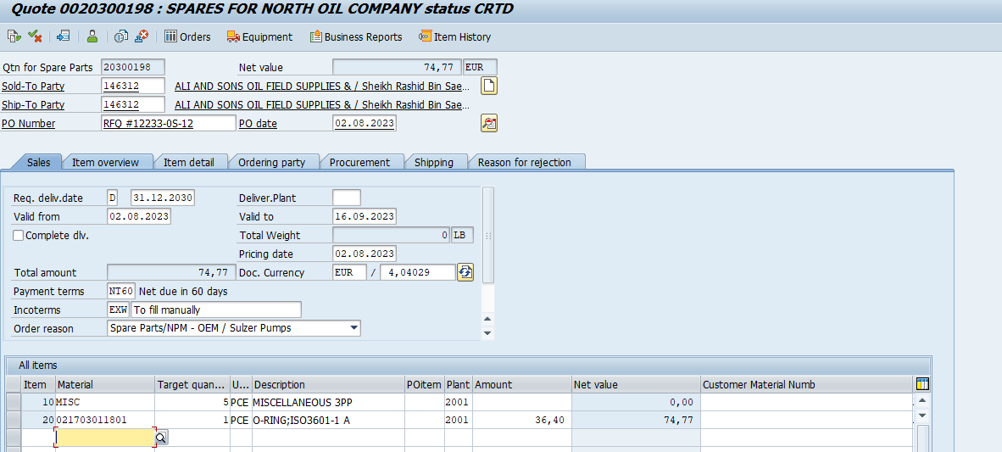

Поскольку все прошло штатно добавляем текст **Ok. DIN info added** в ячейку J25 исходного RFQ.

##### Строка 26 RFQ файла: см описание в колонках N-R файла RFQ.

Код повторяет все действия из **пп.3.1-3.3.**

Произошел множественный выбор (обычно 2-4 позиции):

Одному DIN соответсвует два разных Part number. Если нажать выбор, то будут добавлены обе позиции в QTN (строки 30-40 в SAP).

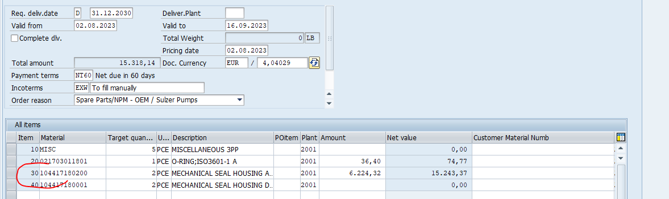

Это недопустимо оставлять без изменения, необходимо выяснить, какой именно Part num нужен Заказчику. Не понимаю, видит ли SAP и код, сколько позиций было выделено? А если их будет 10? Есть вариант после окончательного формирования QTN сделает его выгрузку в Excel и там отлавливать такие дубликаты по DIN num.

Пример ниже.

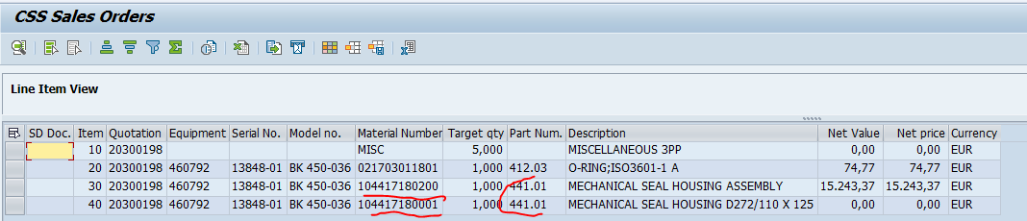

В файле Excel необходимо указать напротив позиции текст - **Please choose the exact Part number / Article nom** в данном случае в ячейке J 26.

##### Строка 27 RFQ файла: см описание в колонках N-R файла RFQ.

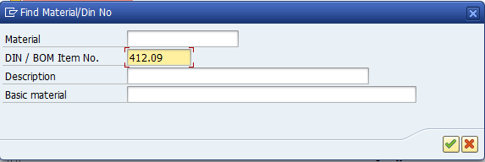

* SAP ничего не подсветил, ведь этого DIN нет в BOM насоса.
* Выбираем F5 – получаем предупреждение:

* Соглашаемся и возвращаемся обратно

* Повторяем действия пп. **3.4.3-3.4.6.**
* Переходим во вкладку TEXTS и добавляем текст:

There is not DIN number in pump BOM. Please check DIN number

Результат работы кода:

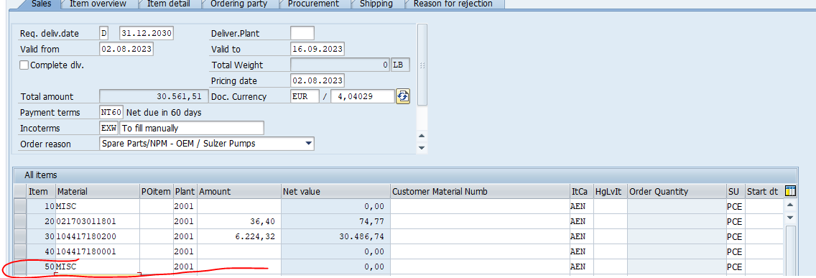

* Добавляем этот текст There is not DIN number in pump BOM. Please check DIN number

также в ячейку RFQ файла J27.

#### Сценарий 2.2. (соотвтетствует строкам файла RFQ 28-30). Заказчик заполнил только Part number / Article nom

##### Строка 28 RFQ файла: см описание в колонках N-R файла RFQ

(для проверки последовательности перебора серийных номеров используем другой серийный номер насоса - 476782)

* В поиске заносим Part num:

* SAP находит только одну позицию, мы ее выбираем, SAP добавляет ее в тело QTN

Результат работы кода ниже:

##### Строка 29 RFQ файла: см описание в колонках N-R файла RFQ

### Все аналогично вышеуказанному, но в итоге SAP выбирает два разных DIN

Добавляем оба, потом будем их отлавливать в выгрузке подобно тому, что описано в пп. 3.5.4.1.2.

Результат работы кода:

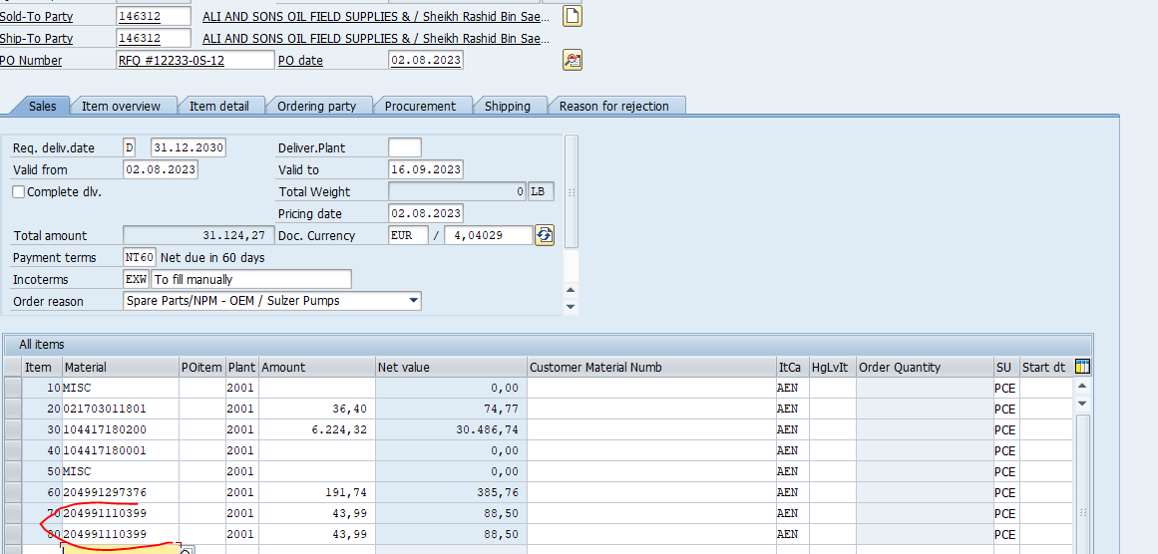

* Ok. Part number / Article nom info added. First DIN number added добавляем эту фразу в ячейку J29.

##### Строка 30 RFQ файла: см описание в колонках N-R файла RFQ

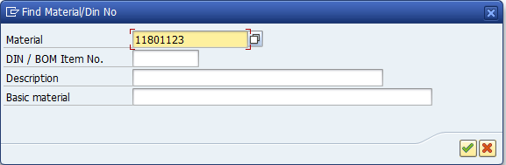

### SAP ничего не находит, выдает такой же предупреждение, что и в пп.3.5.4.1.3.

### Необходимо сделать все по алгоритму из пп. 3.5.4.1.3., только заменить текст на

There is not Part number / Article nom in pump BOM. Please check Part number / Article nom

* И добавить его в ячейку J30 файла RFQ.
* Результат работы кода:

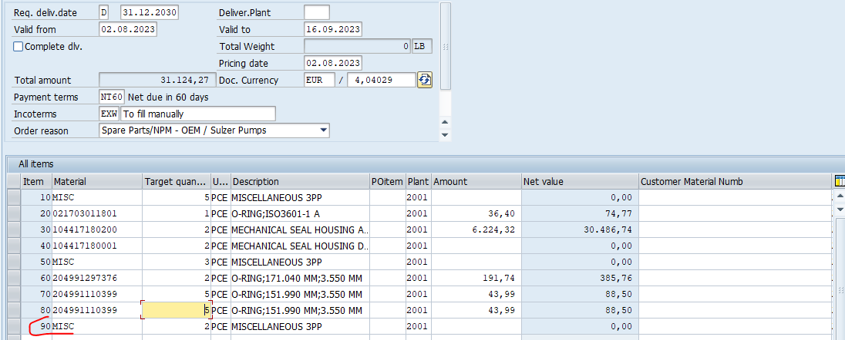

#### Сценарий 2.3. (соотвтетствует строкам файла RFQ 31-34). Заказчик заполнил и DIN Num и Part number / Article nom

##### Строка 31 RFQ файла: см описание в колонках N-R файла RFQ

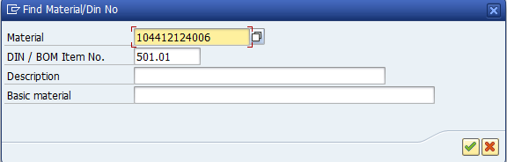

Корреляция верная, SAP подсветит одно значение.

Выбираем, обеъект добавится в QTN.

Мы исключаем вариант двойственного сценария тут (ни разу не встречал).

Результат работы кода ниже:

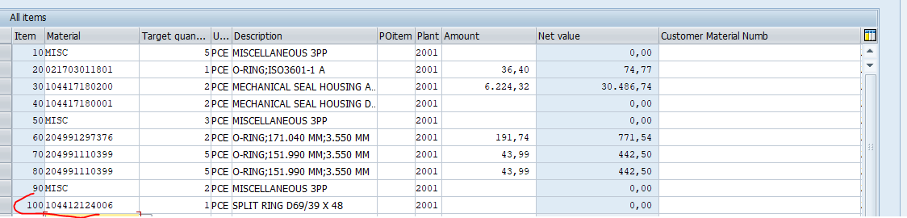

* Добавить комментарий в ячейку J31 OK, DIN and Part number / Article nom info added

##### Строка 32 RFQ файла: см описание в колонках N-R файла RFQ

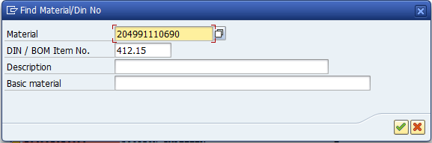

В таком случае SAP отдает приоритет Part number и подсвечивает его, несмотря на то, что DIN некорректный.



* Добавляем в QTN

Важно внести комментарий в ячейку J32:

There is not this DIN in BOM,   
Part number / Article nom info added (DIN is not the same you requested)

Думаю, что для таких работ придется выгружать сырой QTN из SAP и сравнивать его с исхоным файлом на предмет дубликатов и несоответствий, так как внутри SAP получается все как-то очень сложно.

##### Строка 33 RFQ файла: см описание в колонках N-R файла RFQ

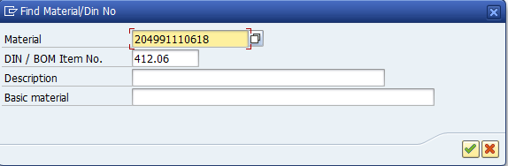

Поскольку оба значения есть в BOM, то SAP выбирает оба значения.

Таблиц соответствия из реального BOM:

|  |  |
| --- | --- |
| DIN num | Partn num |
| 412.02 | 204991110618 |
| 412.06 | 204991110399 |

Результат работы кода:

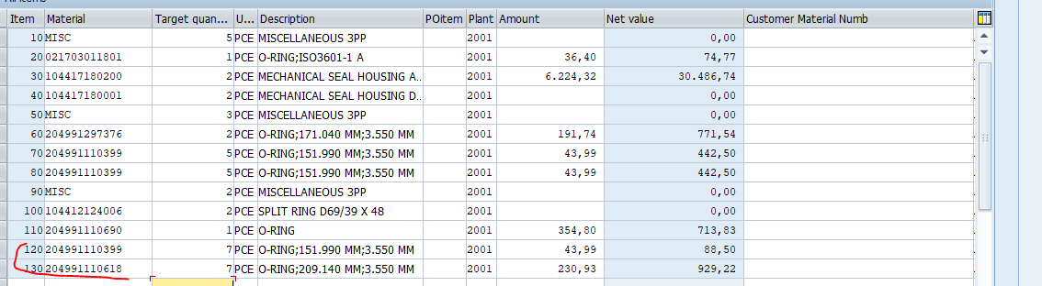

Требуется вывести предупреждение в ячейку J33:

DIN and Part number / Article nom do not correlate in BOM. Please choose one (DIN or Part number / Article nom)

##### Строка 34 RFQ файла: см описание в колонках N-R файла RFQ

Поскольку DIN 551.02 существует,а Part num 097761211111 нет, то SAP выбрал DIN num.

Добавляем в QTN.

В реальном BOM DIN 551.02 соответствует Part num 204991088001 (тут нужно предусмотреть вложенный сценарий по типу двойственного выбора, описанный ранее).

Результат работы кода:

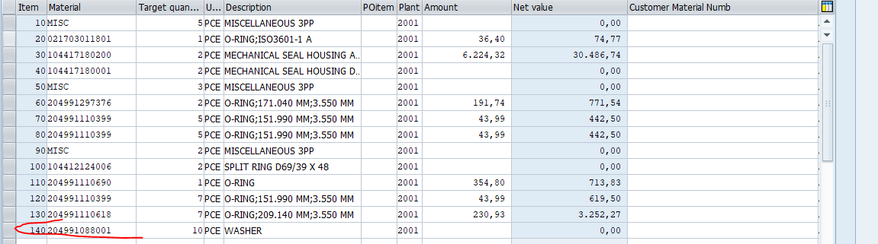

Требуется вывести предупреждение в ячейку J34:

There is not this Part number / Article nom in BOM,

DIN info added (Part number / Article nom is not the same you requested)

##### Строка 35 RFQ файла: см описание в колонках N-R файла RFQ

Поскольоку ни DIN ни Part num нет, то SAP выдает предупреждение

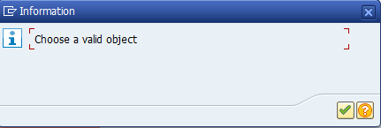

* Повторяем пп. Повторяем действия пп. **3.4.3-3.4.6.**
* Переходим во вкладку TEXTS и добавляем текст:

There are not DIN number and Part number / Article nom in pump BOM. Please check your request

Добавляем этот текст There are not DIN number and Part number / Article nom in pump BOM. Please check your request

также в ячейку RFQ файла J35.

Результат работы кода:

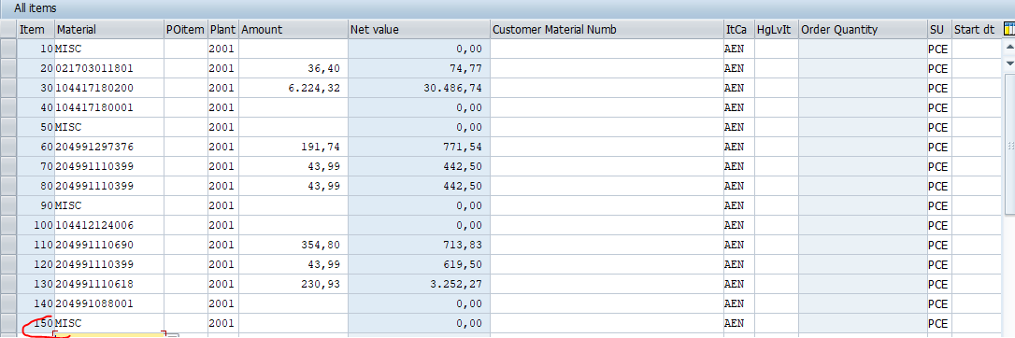

Мы рассмотрели все возможные сценарии.

## Необходимо сохранить результат работы

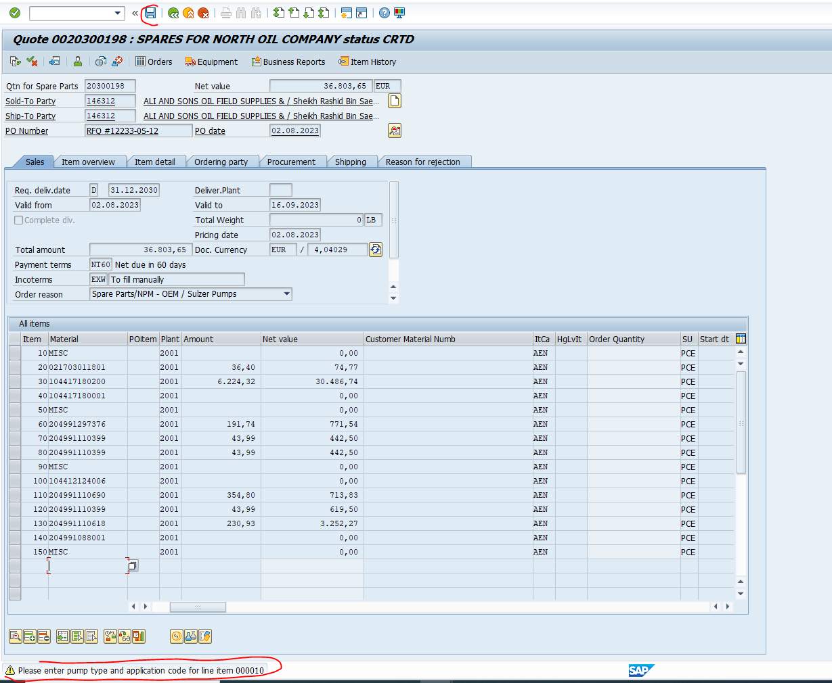

Получаем предупреждение, относящееся ко всем строкам, имеющим имя MISC.

## Выбираем все -

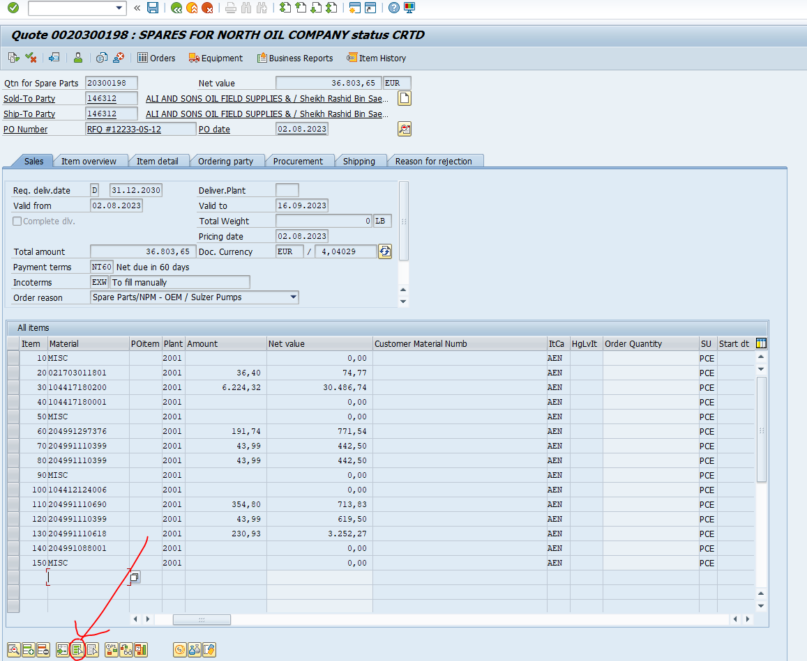

## Открываем Display item details

Откроется окно с 1 линии:

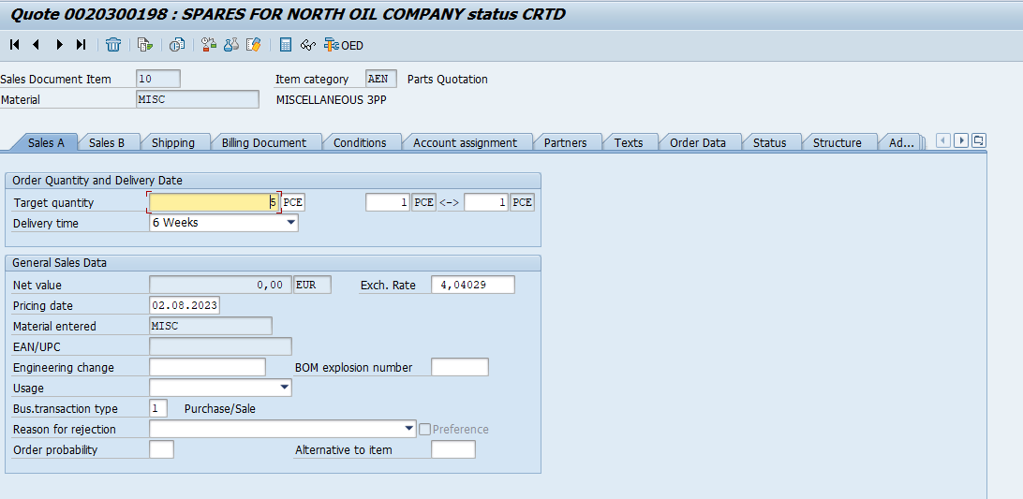

## **И для всех позиций MISC** (в нашем примере 10, 50, 90) необходимо зайти во вкладку **Additional Data B и заполняем окна:**

Application code 3199

Pump type - 0000

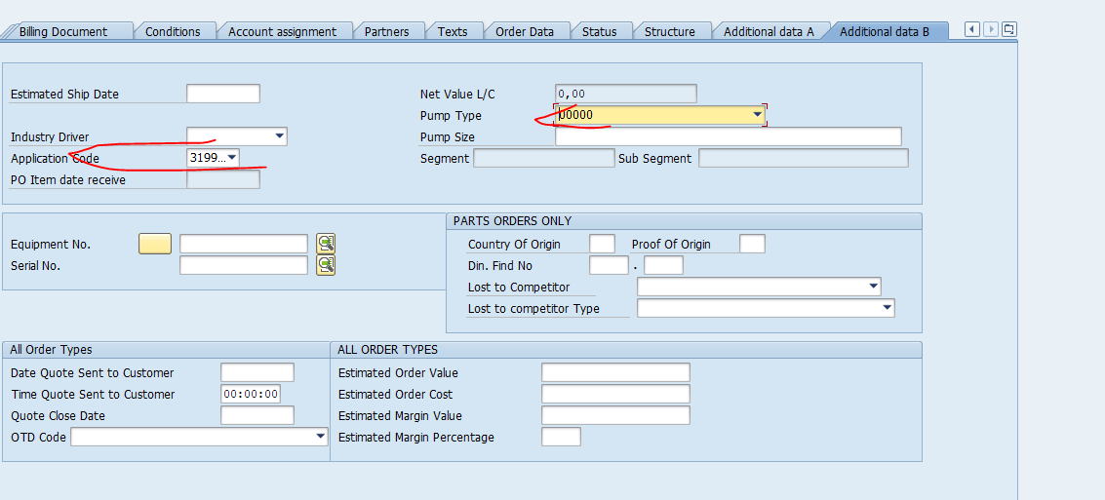

**Это нужно сделать толко для линий MISC, так как другие лини заполнены корреткно.**

**Напримиер, 20 линия выглядит так.**

## **Проделаем это со всеми позициями MISC**

Навигация представлена ниже:

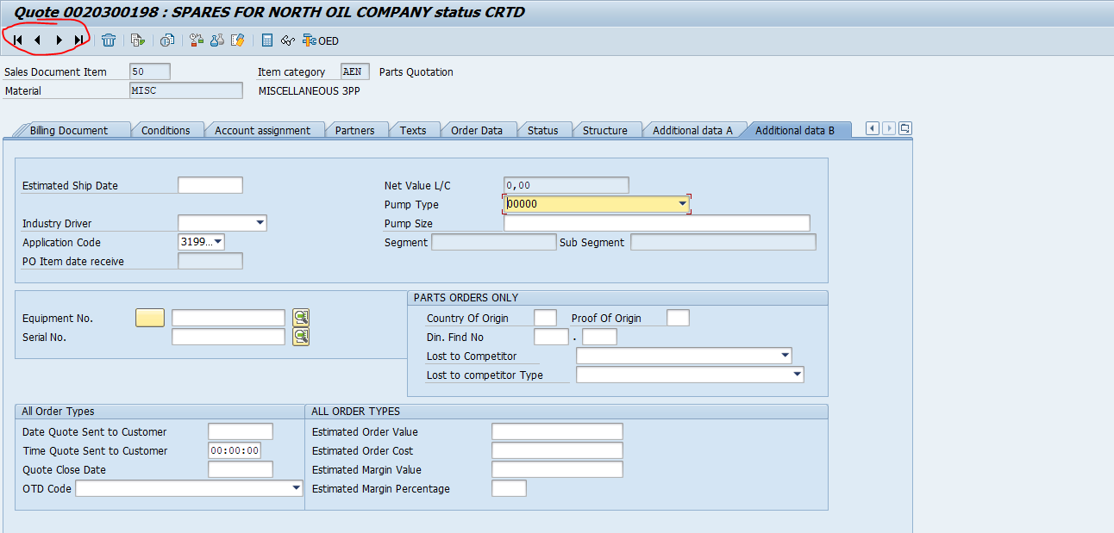

Когда навигация доходит до упора (до последней позиции в списке) – появляется предупреждение

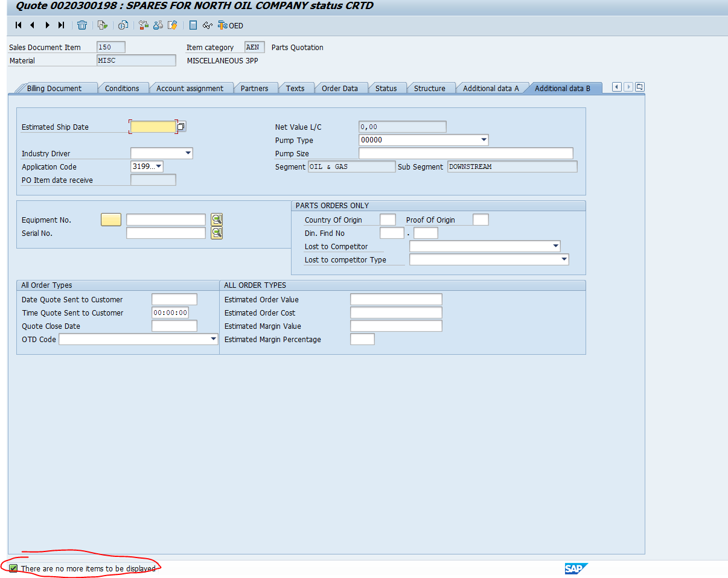

## Выбираем Назад, SAP перенесет нас в окно QTN

## Сохраняем QTN

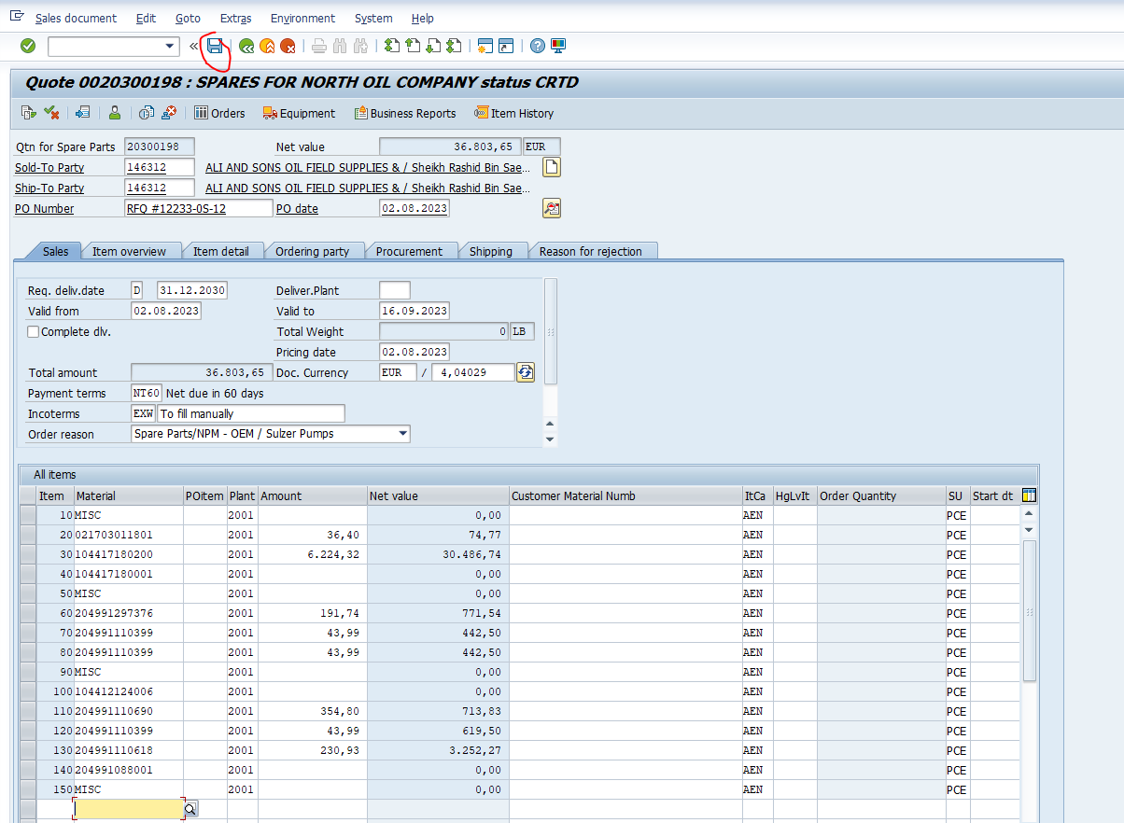

Появляется окно:

## Сохранить

Результат:

**1 итерация окончена.**

Нужно обсудить все замечания с Заказчиком, предупреждения из колонки J файла RFQ.

Когда все будет устранено, код запускается с измененными исходными данными (второая ревизия RFQ файла) в том же QTN и формируется корректно 2 итерация.

**Работа завершена.**